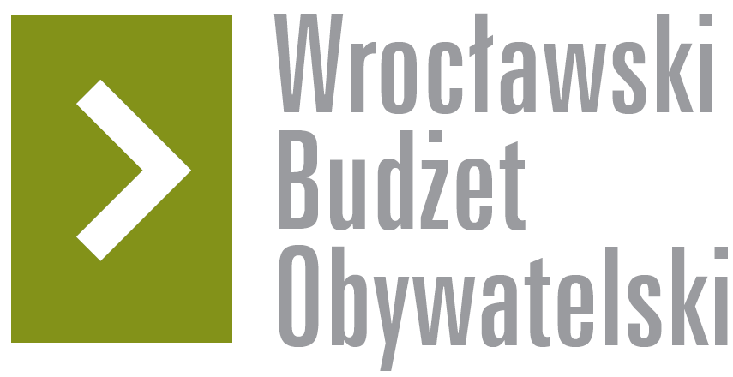

# Formularz poprawkowy projektów

# Wrocławskiego Budżetu Obywatelskiego 2018

1. Informacje o projekcie

1. Numer projektu:

426- Ołbin Idzie Nad Rzekę

1. Nazwa projektu: (wypełnić tylko w wypadku zmiany/doprecyzowania nazwy projektu)
2. Lokalizacja projektu: (wypełnić tylko w wypadku zmiany lokalizacji projektu)

- adres:

Skwer Ludzi ze znakiem P

- numer geodezyjny działki (na podstawie [www.geoportal.wroclaw.pl](http://www.geoportal.wroclaw.pl)):

**026401_1.0005.AR_8.31 – część południowa Skweru**

**2. Ustosunkowanie się do wyników weryfikacji lub opis zmian**

Nowy zakres projektu:

Zostanie wykonane odwodnienie skweru w części przy ul. B. Prusa, od ul. Nowowiejskiej do skrzyżowania z ul. Orzeszkową/Walecznych (chodzi o pas szerokości 2m). Jest to miejsce rozjeżdżone przez auta, gdzie cały czas zbiera się woda. Zostanie tam wyprostowana nawierzchnia umożliwiająca swobodne przejście i przejazd rowerem. Jest to teren działania Grow Green, dlatego zakres nasadzeń, które mogą pomóc w odwdnieniu skweru zostanie ustalony w ramach projektu Grow Green i z nim doprecyzowany.Na tym terenie znajdują się także nowoposadzone drzewa, które także są niszczone przez parkujące tam auta.

**3. Uwagi**

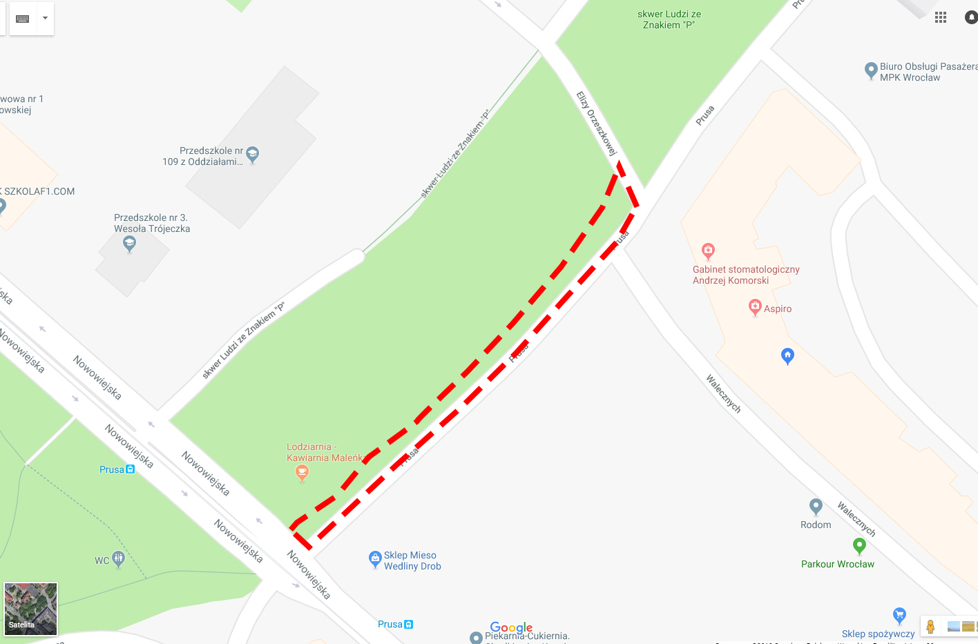

Obszar działań projektu